Методический комплект «Орленок-Эколог»
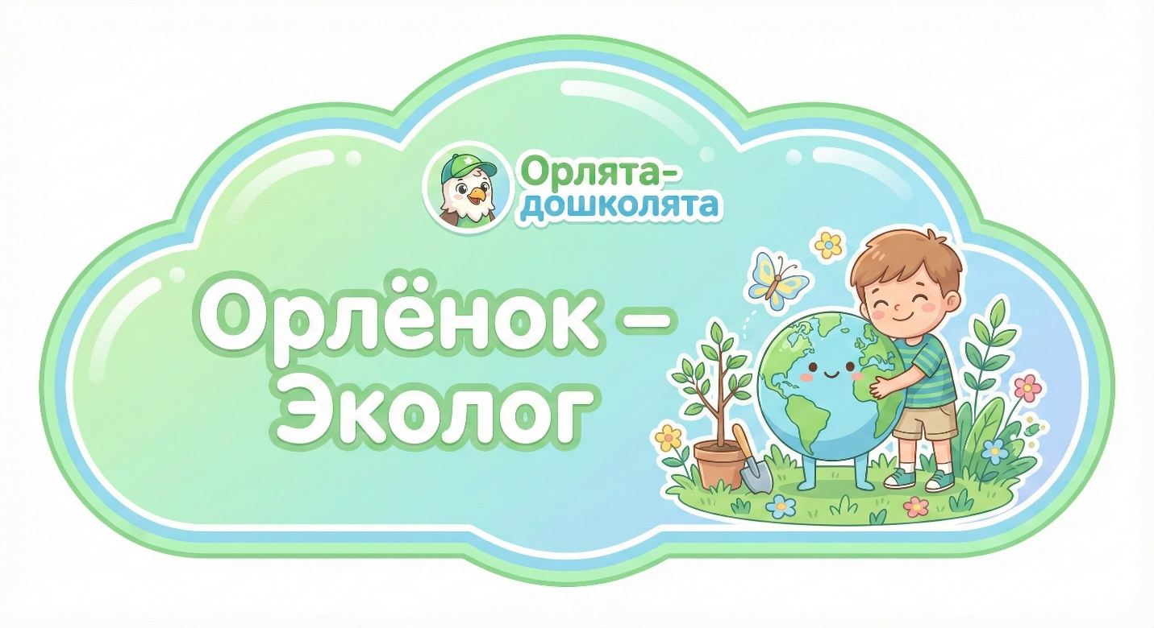
Цель: формирование представлений об экологической культуре и ответственного отношения к природе
Ключевые задачи:
- формировать представление, что природа — это дом для всего живого, а человек в нем «гость и хозяин одновременно»;
- развивать навыки экологически грамотного поведения в быту и на участке;
- воспитывать эмоционально-положительное отношение к живой природе;
- закреплять привычку «заметил — подумай, не вредишь ли».
Пять мини-игр «Орленок — Эколог»
Игра 1. «Чисто — не чисто»
Цель: научить детей видеть, что такое чистая/грязная среда, что «мусор» – не норма.
Возраст: 5–7 лет.
Время: 10–15 минут.
Материалы:
- набор картинок: чистый лес, лес с мусором, чистый двор, двор с бутылками/пакетами, чистая река/грязная река;
- два обруча или две полосы бумаги: «Чисто» и «Не чисто».
Ход:
- Педагог показывает детям картинки по одной: «Посмотрите на картинку. Как вы думаете, здесь чисто или не очень? Почему?»
- Дети выбирают: кладут картинку в обруч «Чисто» или «Не чисто», обязательно объясняя «Чисто, потому что нет мусора, деревья целые.»
«Не чисто, потому что валяются бутылки, пакет.»
- Педагог выводит: «Где не чисто, кто-то когда-то что сделал? Что можно было сделать по-другому?»
- В конце дети предлагают 1–2 способа, как можно «исправить» картинку: убрать мусор, посадить дерево, не бросать.
Игра 2. «Сортируем правильно»
Цель: базовое представление о сортировке отходов (без фанатизма).
Время: 10–15 минут.
Материалы:
- 3 «контейнера» (коробки/обручи) с условными пиктограммами: бумага, пластик, смешанный;
- карточки-предметы: газета, картонная коробка, пластиковая бутылка, пакет, яблочный огрызок и т.п.
Ход:
- Педагог: «У орлят есть важная миссия — не оставлять после себя мусор, а еще по возможности помогать природе: разделять отходы. Давайте попробуем.»
- Дети по очереди берут карточку и выбирают контейнер: «Это бумага, пластик, другое. Почему ты так думаешь?»
- Педагог не превращает это в «экзамен», а мягко подсказывает: «Бумага любит жить с бумагой, бутылке лучше с бутылками.»
- В конце можно сыграть в «скоростную сортировку»: разложить все вместе, а дети быстро раскладывают по контейнерам (в форме игры).
Игра 3. «Кому что нужно?»
Цель: понять, что растения, животные и люди нуждаются в разном, но всем требуется забота.
Материалы:
- карточки «Человек», «Животное», «Растение»;
- карточки-потребности: вода, еда, воздух, дом/жилье, любовь/забота, земля/почва, солнце.
Ход:
- Педагог раскладывает три большие карточки: человек, животное, растение.
«Перед нами три живых существа: человек, животное и растение. Попробуем понять, что нужно каждому, чтобы жить и радоваться.»
- Дети по очереди берут карточку и кладут к тому, кому это нужно. Многие карточки подойдут всем трем.
- Обсуждают: «Оказывается, вода нужна и человеку, и животному, и растению. Если мы портим воду в реке, кому становится плохо?» «Если нет чистого воздуха, кому будет трудно дышать?»
Игра 4. «Не навреди!»
Цель: отличать экологически вредные действия от бережных.
Материалы: пары картинок-«ситуаций»:
- ребенок ломает ветку / ребенок любуется цветком;
- кто-то бросает мусор мимо урны / кто-то поднимает бумажку;
- топчут клумбу / обходят клумбу по дорожке;
- громко кричат возле спящего щенка / тихо ходят рядом.
Ход:
- Педагог показывает две картинки. «На этих двух картинках орлята ведут себя по-разному. Где ты видишь экологического орленка, а где — наоборот? Почему?»
- Дети отвечают, педагог задает уточняющие вопросы: «Как себя чувствует дерево/цветок/животное в этой ситуации?» «Что можно сделать по-другому, чтобы не навредить?»
- Можно попросить детей инсценировать «хороший» вариант поведения.
Игра 5. «Живое – неживое, нуждается – не нуждается»
Цель: развивать базовые природоведческие представления.
Материалы: картинки: камень, дерево, собака, робот, река, цветок, машина и т.д.; два обруча: «Живое» и «Неживое».
Ход:
- Дети раскладывают, что живое, что нет, объясняют: «Это живое, потому что дышит, растет, чувствует.»
- Потом второй круг: «Кому нужна наша забота в первую очередь?»
– дети выбирают, что из живого особенно зависит от поведения людей (домашние животные, комнатные растения, деревья во дворе).
Педагог подводит: «Орленок-эколог в первую очередь бережет то, что живое.»
Мини-квеста «Орленок — Эколог»
Квест 1. «Экотропинка нашего участка»
Цель: увидеть живую природу вокруг детсада и потренироваться вести себя бережно.
Время: 25–30 минут.
Подготовка:
- 4–5 «станций» на участке: дерево, клумба/газон, место, где может быть мусор, кормушка/птичий уголок, песочница;
- на каждой — маленькая карточка с заданием и пиктограммой.
Ход:
- Педагог: «Сегодня наш отряд отправляется по Экотропинке. На каждой остановке нас ждет задание для настоящих орлят-экологов.»
- Примеры станций:
Станция «Дерево-дом»
- Дети обнимают дерево (или просто кладут руки на ствол), прислушиваются.
- Педагог: «Кто может жить на дереве? Как дерево помогает птицам и людям?»
- Задание: мягко погладить кору и сказать дереву доброе слово.
- Станция «Цветочная клумба»
- Рассмотреть цветы, не трогая.
- Задание: найти три разных цвета, посчитать цветы, договориться не наступать на землю внутри клумбы.
- Станция «Чистый двор»
- Смотрят, есть ли мусор.
- Если есть — дети (в перчатках, если предусмотрено, или педагог) собирают кусочки бумаги в пакет.
- Обсуждают: почему важно бросать мусор в урну.
- Станция «Птичья столовая» (кормушка, если есть)
- Задание: назвать, чем можно кормить птиц, а чем нельзя;
- по возможности — положить туда корм (который принесли заранее).
- В конце возвращаются в группу и рисуют/оформляют общий плакат «Наша Экотропинка».
Квест 2. «Спасатели лесной комнаты» (в группе)
Цель: показать, как дети могут заботиться о «своей маленькой природе» в группе.
Время: 20–25 минут.
Подготовка:
- немного «нарушить порядок» до прихода детей: части бумажек на полу (чистые), один цветок «забыли» полить (земля сухая), свет горит без надобности, окно закрыто при душном воздухе;
- подготовить набор «спасательных карточек»: «Выключи свет», «Полей цветы», «Собери бумагу», «Проветри комнату (с взрослым)»
Ход:
- Педагог: «Сегодня утром ко мне прилетела весточка от Лесного Духа: он сказал, что в некоторых местах нашей группы природа “заскучала” и просит помощи. Наш отряд — спасатели. Готовы?»
- Дети внимательно осматривают группу, сами замечают «проблемы». Педагог помогает вопросами: «Посмотрите на наши цветы. Все ли им хорошо? А как вы думаете, приятно ли природе, когда на полу лежит бумага?»
- Дети получают «карточки спасателей» и выполняют действия:
- собирают бумагу,
- поливают цветы (под контролем),
- вместе с педагогом проветривают,
- выключают лишний свет.
- Педагог: «Мы вернули порядок и помогли нашей “лесной комнате” вздохнуть. Так же мы можем заботиться о любом месте, где живем и играем.»
- Можно выдать детям маленькие «бейджи» или наклейки «Спасатель природы».
4. Сценарий досуга «Праздник зеленого орленка»
Форма: экологический досуг для детей (при желании – с приглашением пары родителей).
Время: 30–35 минут.
Цели:
- закрепить у детей опыт бережного отношения к природе;
- дать им почувствовать себя «защитниками» живого;
- сделать экологическую тему эмоционально теплой, а не «наказательной».
Оборудование:
- зеленые элементы (ленточки, листочки из бумаги, бейджи);
- картинки животных, растений, природных объектов;
- коробка «Чисто/Не чисто»;
- маленькие «листочки-благодарности» для детей.
Ход досуга
1. Приветствие (3–4 минуты)
Дети сидят полукругом. В центре – игрушка Лесного Духа/Ежика/Белочки.
Педагог: «Сегодня у нас Праздник зеленого орленка. Зеленый – цвет травы, листьев, леса. Мы вспомним, как можем помогать природе, и покажем, какие мы бережные орлята.»
Короткий ритуал:
«Кто любит гулять в лесу/парке?
Кто радуется, когда видит яркие цветы или птиц?
Кто готов сегодня стать защитником природы?»
Детям можно прикрепить зеленую ленточку — «значок зеленого орленка».
2. Игра «Кому нужна помощь?» (экологическая версия, 7–8 минут)
Педагог показывает картинки: дерево с обломанными ветками, озеро с мусором, напуганная птица.
Дети отвечают:
- кто здесь нуждается в защите,
- что могло произойти,
- как орлята действуют, чтобы не доводить до такого (не ломать, не мусорить, не шуметь).
Можно маленькие этюды: «как делать нельзя» → «как делать правильно».
3. Конкурс «Чистый лес — грязный лес» (5–7 минут)
На полу раскладываются картинки с мусором и природными объектами.
- Дети «заходят в лес» (между картинками).
- Задание: собрать «лишние» предметы (мусор) в мешок, не трогая природные объекты.
Педагог: «Мы не берем листья, шишки, цветы – они нужны лесу. Мы собираем только то, что человек принес и бросил.»
Обсуждают: «Стало ли лесу лучше после нашей уборки?»
4. Игра «Если бы я был…» (7–8 минут)
Дети выбирают, кем бы они хотели «побыть» на минуту: деревом, птицей, рекой, цветком.
Педагог задает вопросы:
- «Если бы ты был деревом, чего бы ты боялся? А чему радовался?»
- «Если бы ты был рекой, чтобы тебе мешало течь чистой?»
Дети отвечают, можно в форме движений (раскинуть «ветви», качаться, как дерево на ветру; «струиться», как река).
Идея — развить эмпатию к природе.
5. Общее дело «Подарок для природы» (5–7 минут)
Форма на выбор:
- посадить/пересадить комнатное растение;
- сделать из бумаги/картона «таблички-напоминания» (“Не мусори!”, “Береги дерево”, “Цветы – не игрушки”) для участка/группы;
- оформить большой плакат «Мы бережем природу».
Педагог: «Наш праздник будет настоящим, если мы сделаем для природы хотя бы одно реальное доброе дело.»
6. Итог и «посвящение» (5 минут)
Круг: «Что вы сегодня сделали для природы?
Что вы можете сделать завтра на прогулке/дома?»
Педагог вручает детям небольшие «листочки-благодарности» «Эти листочки — знак того, что вы — зеленые орлята, друзья природы. Главное — не просто носить значок, а помнить про свои дела.»
5. Семейные мини-задания для направления «Эколог»
Задание 1. «Экозабота дома»
Инструкция для родителей:
Выберите вместе с ребенком одну привычку, которая помогает беречь ресурсы (воду, свет, бумагу), например:
– закрывать воду во время чистки зубов;
– выключать свет, выходя из комнаты;
– рисовать на двух сторонах листа.
В течение недели попробуйте следить только за этой привычкой.
В конце недели обсудите с ребенком:
– удалось ли?
– что было самым трудным?
– что он чувствовал, когда «не забывал»?
Задание 2. «Экологический патруль выходного дня»
В один из выходных превратите семью в «экопатруль»:
– прогуляйтесь по двору, парку, любимому месту;
– обратите внимание, где чисто, а где есть мусор;
– если возможно и безопасно, соберите немного мусора в пакет (перчатки, влажные салфетки);
– дома вместе с ребенком нарисуйте: «До» и «После» (как выглядело место).
Ребенок может рассказать в группе: «Мы с семьей были экопатрулем там-то…»
Задание 3. «Дерево (или место), которое мы бережем»
Выберите вместе с ребенком одно дерево, куст или участок рядом с домом/садом, который вы будете считать «своим подопечным».
– Придумайте ему имя.
– 1–2 раза в неделю подходите, смотрите, как оно себя чувствует (листья, кора, мусор вокруг).
– Если нужно, аккуратно уберите бумагу/пакеты рядом.
Ребенок может в детском саду нарисовать «свое» дерево/место и рассказать, как он о нем заботится.
Приложение № 1


Приложение № 2


